|  |  |  |  |  |  |  |  |  |  |  |  |  |  |  |  |  |  |  |  |  |  |
| --- | --- | --- | --- | --- | --- | --- | --- | --- | --- | --- | --- | --- | --- | --- | --- | --- | --- | --- | --- | --- | --- |
| Station  „Jakobsstab & Co.“  Teil 1  Arbeitsheft   |  |  |  |  |  |  |  |  | | --- | --- | --- | --- | --- | --- | --- | --- | |  |  |  |  |  |  |  |  | | Teilnehmercode | | | | | | | | | |  | | --- | |  | | Tischnummer |  |  | | --- | |  | | Klasse | |

Liebe Schülerinnen und Schüler!

Schon immer haben sich die Menschen Gedanken gemacht, wie man Strecken messen, Entfernungen berechnen und Höhen bestimmen kann. Dabei haben sie allerhand Ideen entwickelt, um ihre Ziel zu erreichen, und Werkzeuge konstruiert, die sie bei ihren Vorhaben unterstützten.

In dieser Station lernt ihr ein solches Werkzeug kennen, das bereits im Mittelalter eingesetzt wurde – den Jakobsstab.

Nachdem ihr erarbeitet habt, wie dieser funktioniert, könnt ihr euer Wissen anwenden, indem ihr mit einem exakten, historischen Nachbau eines solchen Jakobsstabes eigene Messungen und Berechnungen im Gelände vornehmt. Außerdem lernt ihr einige weitere Möglichkeiten kennen, wie ihr Messungen im Gelände auch ohne Jakobsstab mit ganz einfachen Hilfsmitteln durchführen könnt.

Arbeitet bitte die folgenden Aufgaben der Reihe nach durch - bitte keine Aufgaben überspringen! Falls es mit der Zeit knapp wird, dann arbeitet trotzdem der Reihe nach weiter. Notfalls bearbeitet ihr die letzten Aufgaben nicht (sie sind mit „optional“ gekennzeichnet).



Falls ihr nicht wisst, wie ihr an eine Aufgabe herangehen sollt, oder bei eurer Bearbeitung stecken bleibt, könnt ihr die Hilfestellungen (kleines Heft) nutzen. Wenn es zu einer Aufgabe eine Hilfestellung gibt, könnt ihr dies am Symbol C:\Users\Sebastian\Desktop\Vorlagen\Fragezeichen.png am Rand neben der Aufgabe erkennen. Nutzt diese bitte nur, wenn ihr sie auch benötigt!



Immer dann, wenn ihr eure Ergebnisse im Heft „Gruppenergebnisse“ festhalten sollt, wird euch dies mit dem Symbol C:\Users\maddin\Downloads\Gluehbirne.png am Rand angezeigt.



Wenn eine Simulation zu einem Thema vorhanden ist und verwendet werden soll, könnt ihr das am Symbol PC klein.png am Rand neben der Aufgabe erkennen.

Das Symbol Modellieren_weiss.png verweist darauf, dass hier mit einem gegenständlichen Modell gearbei­tet werden soll.

Die Simulationen und weiterführende Informationen zum Thema eurer Laborstation findet ihr auf der Internetseite des Mathematik-Labors „Mathe ist mehr“ unter der Adresse [www.mathe-labor.de](http://www.mathe-labor.de/) oder [www.mathe-ist-mehr.de](http://www.mathe-ist-mehr.de/).

Wir wünschen Euch viel Spaß beim Experimentieren und Entdecken!

Das Mathematik-Labor-Team

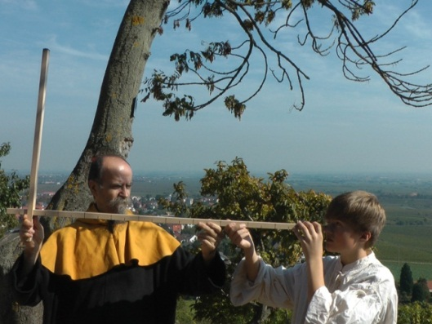

**Film 1: Der Jakobsstab**

Seht euch Film 1 an. Dort wird die Funktionsweise eines Jakobsstabs erklärt.

Beantwortet im Anschluss an den Film folgende Fragen:

1.1 Welche Größen können mit dem Jakobsstab gemessen werden?

1.2 Schätzt ab, in welchem Größenbereich die Genauigkeit des Jakobstabes liegt?

O Millimeter bis Zentimeter

O Zentimeter bis Meter

O Meter bis Kilometer

Doch wie kann man nun wirklich die Höhe eines Objektes (z.B. eines Turms oder Baums) messen? Um das herauszufinden, werden euch die kommenden Experimente und Simulationen helfen.

**Experiment 1: Den Jakobsstab entdecken**

|  |  |
| --- | --- |
| Material   * Jakobsstab * Rotes Dreieck * Grünes Dreieck | C:\Users\dexheimer\Dropbox\DSC_0100.jpg |

1.3 Welche Eigenschaften haben die beiden Dreiecke? Welche Beziehung könnt ihr zwischen den beiden Dreiecken feststellen? Notiert alle eure Ideen hier:

|  |
| --- |
|  |

1.4 Betrachtet das Streckenverhältnis der Seitenlängen l und q im grünen Dreieck. Was könnt ihr über das Verhältnis der entsprechenden Seitenlängen d und h im roten Dreieck sagen? (Hierfür müsst ihr eure Kenntnisse über die wichtige Eigenschaft der beiden Dreiecke aus 1.3 nutzen!)

|  |
| --- |
|  |

Nun könnt ihr euch den Jakobsstab genauer ansehen. Hier erhaltet ihr erste Informationen zu seinen Bestandteilen:

|  |
| --- |
| Erste Information zum Jakobsstab  Das Modell des Jakobsstabs, das ihr später für die Messung verwenden werdet, besteht aus einem 60 cm langen hölzernen Längsstab und einem dazu senkrecht verlaufenden Querstab. Die eine Seite des Querstabes hat eine Länge von 5 cm, die andere eine Länge von 10 cm. Der Querstab kann auf zwei Arten auf den Längsstab geschoben werden, sodass es möglich ist, verschieden hohe Objekte zu messen. Der Querstab lässt sich auf dem Längsstab beliebig verschieben.  C:\Dokumente und Einstellungen\Martin Dexheimer\Desktop\Jakobsstab_mit_Beschriftungen.jpg |

Legt das rote Dreieck auf den Tisch. Hierauf ist ein Turm abgebildet. Platziert nun den Jakobsstab passend darauf und peilt mit dem Querstab den Turm an, in dem ihr

den Querstab so verschiebt, dass er die obere Seite des Dreiecks berührt.

Anschließend solltet ihr das grüne Dreieck zwischen dem Guckloch und dem

Querstab Platz finden.

1.5 Erklärt, wo sich zwei ähnliche Dreiecke in einer solchen Messsituation wiederfinden und was ihr dann über die Streckenverhältnisse l und q bzw. d und h sagen könnt.

|  |
| --- |
|  |

In einer realen Messsituation steht ihr natürlich sehr weit vom zu messenden Objekt entfernt. Dies bedeutet, dass das größere der beiden Dreiecke in der Realität natürlich noch viel größer sein müsste. Wo man in einer realen Messsituation zwei ähnliche Dreiecke wiederfindet, könnt ihr in folgender Simulation herausfinden.

**Simulation 1: Die Höhe eines Turms mit dem Jakobsstab bestimmen**

Startet Simulation 1. Mit Hilfe dieser Simulation könnt ihr erarbeiten, wie man mit dem Jakobsstab die Höhe eines Turmes berechnen kann. Ihr könnt hierzu die Hilfen in der Simulation nutzen. Sobald ihr die Lösung gefunden habt, könnt ihr diese durch Aktivierung der „Kontrolle“ überprüfen.

2.1 Übertragt die ähnlichen Dreiecke aus der Simulation in das folgende Bild. Achtet dabei auf eine korrekte und vollständige Beschriftung der Zeichnung (Punkte und Seiten).

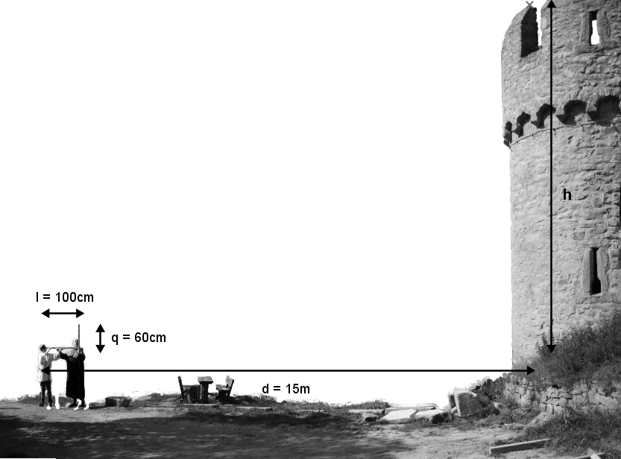

2.3 Wie kann man mit Hilfe der Eigenschaften ähnlicher Dreiecke die Höhe $h$ bestimmen?



2.4 Versucht mit den bekannten Längen $l$, $q$, $d$ und der noch unbekannten Höhe $h$ eine Gleichung aufzustellen, die sich aus den Eigenschaften ähnlicher Dreiecke ergibt. (Hierbei solltet ihr unbedingt euer Ergebnis aus Aufgabe 1.2 berücksichtigen!)



2.5 Beachtet, dass $h$ nur ein Teil der Gesamthöhe des Turmes ist.  
Wie setzt sich die Gesamthöhe zusammen? Notiert euren Ansatz.

2.6 Berechnet mit den bekannten Werten und dem Ansatz aus 2.5 die Gesamthöhe des Turmes. Dazu nehmen wir an, dass der Schüler den Jakobsstab in einer Höhe von 1,60 m hält.

**Simulation 2: Zweiter Strahlensatz**

Startet Simulation 2. *Variiert zunächst nichts in der Simulation!*

Die Figur, die die Simulation zeigt (zwei Strahlen, die von zwei zueinander parallelen Geraden geschnitten werden), nennt man **Strahlensatzfigur**.

3.1 Macht euch klar, wo sich in der Figur zwei ähnliche Dreiecke befinden. Notiert in Form einer Gleichung, welche Strecken im gleichen Verhältnis zueinander stehen. Orientiert euch dabei an euren Überlegungen zu Aufgabe 2.4. Bezeichnet die Strecken mit Hilfe ihrer Anfangs- und Endpunkte, z. B. $\overline{AB}$. Verwendet bei eurer Verhältnisgleichung die Streckenfarben in der Simulation.

Diese Gleichung wird **„Zweiter Strahlensatz“** genannt.

3.2 Formuliert die Aussage des zweiten Strahlensatzes hier in Worten:

|  |
| --- |
|  |

Im Folgenden sollt ihr ermitteln, unter welchen Voraussetzungen der zweite Strahlensatz gilt.

3.3 Variiert nun den vertikalen, blauen Schieberegler (links). Hierbei wird der Winkel zwischen den beiden Strahlen verändert, die Geraden durch B und C sowie durch B' und C' bleiben jedoch parallel zu einander. Begründet, warum auch hier die Verhältnisgleichung aus 3.1 gilt. (Nutzt gegebenenfalls die Hilfen 1 und 2 in der Simulation.)

3.4 Variiert nun den horizontalen, blauen Schieberegler (rechts). Hierbei wird die Parallelität der beiden Geraden aufgehoben. Gilt der zweite Strahlensatz noch immer? Begründet eure Antwort. (Nutzt gegebenenfalls die Hilfen 1 und 2 in der Simulation.)

|  |
| --- |
| C:\Users\maddin\Downloads\Gluehbirne.pngGruppenergebnis  Erklärt euch den zweiten Strahlensatz (Aufgaben 3.1 und 3.2) gegenseitig und denkt dabei auch an die Voraussetzungen (Aufgaben 3.3 und 3.4).  Tragt dann euer gemeinsames Ergebnis im Heft „Gruppenergebnisse“ auf S. 2 ein. |

3.5 Habt ihr bereits eine Idee, wie ihr eine Messung mit Hilfe des Jakobsstabs und des zweiten Strahlensatzes durchführen müsstet? Notiert hier eure Ideen:

|  |
| --- |
|  |

Aufgabe 4.1 bezieht sich noch auf Simulation 2, bitte lasst sie somit geöffnet!

4.1 Berechnet die Länge der Strecke $\overline{B'C'}$ mit folgenden vorgegebenen Werten: $\overline{AB}=3 m$, $\overline{AB^{'}}=6 m$ und $\overline{BC} =2 m$.

*(Hinweis: Diese Rechnung müsst ihr „per Hand“ durchführen, die Simulation hilft euch nur bei den Streckenbezeichnungen, nicht aber bei der Rechnung!)*

|  |
| --- |
|  |

4.2 Die Höhe eines anderen Turms an einem Flussufer wurde bereits mit dem Jakobsstab gemessen und beträgt 10,6 m. Ein Schüler wird vom Meister auf die andere Seite des Flusses geschickt und soll den Turm ebenfalls mit dem Jakobsstab anvisieren. Der Schüler hält den Jakobsstab in einer Höhe von 1,40 m und muss den 60 cm langen Querstab 120 cm vom Auge weg entlang des Längsstabes verschieben. Wie groß ist der Abstand dieses Schülers vom Turm?

Mathematik-Labor „Mathe-ist-mehr“  
Didaktik der Mathematik (Sekundarstufen)

Institut für Mathematik  
Universität Koblenz-Landau  
Fortstraße 7

76829 Landau

www.mathe-ist-mehr.de  
www.mathe-labor.de

Zusammengestellt von:

|  |
| --- |
| den Teilnehmerinnen und Teilnehmern |

des didaktischen Seminars  
im Sommersemesters 2012

Überarbeitet von:

Martin Dexheimer

Betreut von:

Prof. Dr. Jürgen Roth

Rolf Oechsler

Veröffentlicht am:

10.03.2013